МИНИСТЕРСТВО ОБРАЗОВАНИЯ РЕСПУБЛИКИ БЕЛАРУСЬ  
Учреждение образования «БЕЛОРУССКИЙ ГОСУДАРСТВЕННЫЙ   
ТЕХНОЛОГИЧЕСКИЙ УНИВЕРСИТЕТ»

Факультет Информационных технологий

Кафедра Информационных систем и технологий

Специальность 6-05-0611-01 Информационные системы и технологии

**ПОЯСНИТЕЛЬНАЯ ЗАПИСКА КУРСОВОГО ПРОЕКТА**

по дисциплине «Компьютерные языки разметки»

Тема «Веб-сайт «кондитерская »

**Исполнитель**

студент 1 курса 1 группы ______________ В. П. Пятько

подпись, дата

**Руководитель**

старший преподаватель ______________ Д.В. Сазонова

должность, учен. степень, ученое звание подпись, дата

Допущен(а) к защите __________________________________ _______________

__________________________________ _______________

__________________________________ _______________

дата, подпись

Курсовой проект защищен с оценкой

Руководитель _______________ ___________ Д. В. Сазонова

подпись дата инициалы и фамилия

**Оглавление**

1 Постановка задачи 5

1.1 Обзор аналогичных решений 5

1.2 Техническое задание 6

1.3 Выбор средств реализации программного продукта 6

1.4 Вывод 6

2 Проектирование страниц веб-сайта 7

2.1 Выбор способа верстки 7

2.2 Выбор стилевого оформления 7

2.3 Выбор шрифтового оформления 7

2.4 Разработка логотипа 7

2.5 Разработка пользовательских элементов 8

2.6 Разработка спецэффектов 9

2.7 Выводы 9

3 Реализация структуры веб-сайта 10

3.1 Структура HTML-документа 10

3.2 Добавление таблиц стилей Sass и CSS 10

3.3 Использование стандартов XML (SVG) 10

3.5 Выводы 11

4 Тестирование веб-сайта 12

4.1 Адаптивный дизайн веб-сайта 12

4.2 Кроссбраузерность веб-сайта 17

4.3 Руководство пользователя 18

4.4 Выводы 18

Заключение 19

Использованные литературные источники 20

Приложение А Прототипы веб-страниц 21

Приложение Б Макет структуры веб-сайта 22

Приложение В Листинг НТML-документа 23

Приложение Г Листинг SCSS и CSS 45

Приложение Д Листинг XML-файлов 69

Приложение Е Листинг SVG 70

Приложение Ж Листинг JavaScript 71

**Введение**

Всегда приятно выпить чашечку чая или кофе вместе с чем-нибудь вкусненьким. В давние времена позволить себе чай с пирогом могли далеко не все. Простые люди из сладкого имели только то, что дала им природа (ягоды, фрукты), богачи же могли позволить себе изделия из других стран.

В наше время позволить себе сладенькое могут как взрослые, так и дети. Именно поэтому сейчас существует множество кондитерских и кофеен. Перед тем, как найти то,чем себя можно побаловать, человек первым делом заходит в Интернет и ищет то, что он хочет исходя из своего бюджета и предпочтений. Именно поэтому большинство кондитерских и кофеен заказывают разработку сайта. Владельцы заведений на этом не экономят: хороший сайт является одним из факторов, по которым человек выбирает заведение.

В рамках данного курсового проекта я должен разработать сайт для кондитерской «OLALA Вкусная страна» с использованием HTML5, JavaScript и CSS3. Для этого мне необходимо изучить ассортимент кондитерской, чтобы как можно лучше погрузиться в тему и сделать красивый и удобный сайт.

Были поставлены следующие задачи:

­­­­­­­­­– Вспомнить курс первого семестра по дисциплинам «Компьютерные языки разметки» и «Скриптовые языки программирования»;

– Найти информацию для наполнения сайта;

– Разработать макет и прототип сайта;

– Перенести макет из сервиса для разработки интерфейсов в сайт, написанный при помощи вышеперечисленных средств;

– Создать кроссбраузерность;

– Адаптировать дизайн для разных устройств;

– Протестировать веб-сайт.

# **1 Постановка задачи**

1.1 Обзор аналогичных решений

У многих кондитерских есть свои веб-сайты, на которых я смог подсмотреть интересные решения и внедрить их в свой курсовой проект. Ниже я бы хотел привести примеры веб-сайтов других кондитерских и провести их небольшой анализ.

Так как мой сайт служит местом для заказа кондитерских изделий, мне пришлось искать способ, отображения вариантов заказа. На многих сайтах используется простое и красивое решение этой задачи (рисунки 1.1 а, б):

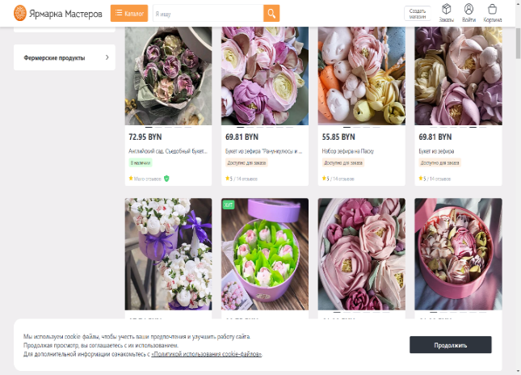

Рисунок 1.1(а) – Пример каталога сайта «Ярмарка мастеров»

На сайтах каталог представлен в виде нескольких ячеек, расположенных по несколько штук в одной линии. Они демонстрируют варианты изделий и аккуратно следуют друг за другом.

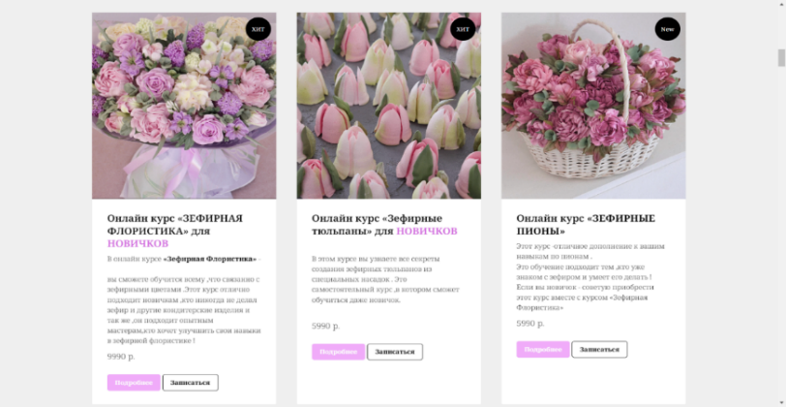

Рисунок 1.1(б) – Пример каталога сайта «ZEFIR.MIRA»

Как можно заметить на рисунках сверху, каталог представлен в виде элементов, в которых находится картинка и стоимость изделия. В целом, это простое и элегантное решение, которое приятно глазу и достаточно удобно для пользователя. На своем сайте я использовал этот способ расположение товаров, но адаптировал стили под себя.

## **1.2 Техническое задание**

Заказчик: Пятько Ольга Владимировна, тел. +375(29) 639-9789, e-mail: mechta.olga@tut.by

В рамках данного проекта мне необходимо разработать многостраничный сайт для кондитерской «OLALA Вкусная страна». На главной странице должны быть показаны работы кондитерской, а также и варианты изделий. Он также должен корректно отображаться во всех популярных браузерах.

На других страницах должен быть каталог. Пользователь должен иметь возможность заказать изделие из каталога.

При изменении размеров устройства, информация на сайте, изображения и другие элементы должны отображаться корректно.

Клиенту необходимо предоставить возможность заказа изделия. При нажатии на специальную кнопку должна появляться форма, в которой клиент будет должен указать информацию о себе, дату вручения заказа и иметь возможность указать комментарий к заказу.

## **1.3 Выбор средств реализации программного продукта**

Структура сайта была создана при помощи языка разметки HTML5. Дизайн проекта оформлен при помощи CCS3 и SCSS.На главной странице данные, находящиеся в теге footer читаются из XML файла при помощи JavaScript. Сама курсовая работа была написана в текстовом редакторе Visual Studio Code.Visual Studio Code – это удобный текстовый редактор, разработанный компанией Microsoft для Windows, Linux и macOS. Позиционируется как «легкий» редактор кода для кроссплатформенной разработки веб- и облачных приложений. Включается в себя множество полезных функций и расширений, которые помогают в работе программисту.

## **1.4 Вывод**

В данном разделе были проанализированы аналогичные решения и выделены их главные преимущества. Благодаря этому я смог внедрить на свой сайт полезную функцию.

Также мы получили техническое задание от потенциального заказчика, на основании которого выбрали средства для реализации программного продукта.

# **2 Проектирование страниц веб-сайта**

## **2.1 Выбор способа верстки**

Макет веб-сайта был создан в графическом редакторе Figma. С макетом можно ознакомится в Приложении A, Б.

Для верстки сайта была использована блочная верстка. Она помогает реализовать различные задачи по нестандартному расположению и оформлению элементов сайта гораздо проще.

## **2.2 Выбор стилевого оформления**

Для реализации стилевого оформления сайта было принято решение использовать классический дизайн. Весь акцент был сделан на основных элементах сайта. В качестве фонового цвета был выбран светло-оранжевый (#f5c79f). Такой цвет не будет отвлекать внимание клиента от основного контента и неплохо сочетается с логотипом кондитерской.

Всем изображениям на сайте было добавлено свойство border-radius. Таким образом они стали намного привлекательнее и приятнее глазу потенциальному посетителю.

## **2.3 Выбор шрифтового оформления**

Основной шрифт сайта: Dancing script – приятный глазу шрифт, который отлично вписывается в тематику ресторана. Его я подсмотрел на сайте «Google Fonts» и подключил через конструкцию font-family. Предназначенный для использования на экране, Dancing script относится к немногочисленным универсальным текстовым шрифтам.

## **2.4 Разработка логотипа**

Логотип кондитерской был получен от заказчика и немного расширен при помощи нейросети. С получившимся логотипом вы можете ознакомиться ниже на рисунке 2.1.



Рисунок 2.1 – Логотип кондитерской «OLALA Вкусная страна»

Он представляет из себя название кондитерской, которое находится на фоне ингридиентов, которые используются при создании изделий.

## **2.5 Разработка пользовательских элементов**

Для заказа изделия пользователь должен нажать на кнопку «Заказать» (Рисунок 2.2), после нажатия появляется форма (рисунок 2.3), в которую он должен внести свои данные.



Рисунок 2.2 – Расположение кнопки «заказать»

На рисунке сверху видно, что кнопка находится сразу под фотографией изделия. Это было сделано, чтобы пользователь не искал место, которое позволит заказать изделие.

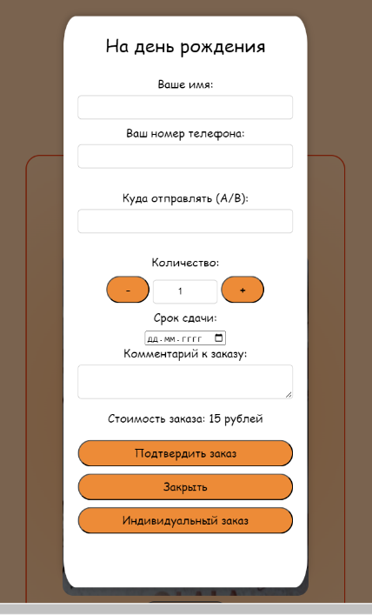

Рисунок 2.3 – Форма для заказа изделия

В ней пользователь должен ввести своё имя, номер телефона для связи, адрес доставки, срок сдачи, также у него есть возможность добавить комментарий к заказу и выбрать количество изделий. В форму данные попадают при помощи тега input, а назначение каждого поля ввода информации содержится в теге label. За счет применения стилей тег label поднимается наверх, тем самым «освобождает» пространство для ввода информации. После заполнения формы у пользователя есть возможности «подтвердить заказ», «закрыть» форму или выбрать «индивидуальный заказ».

При подтверждении заказа форма скрывается, но введенные данные никуда не пропадают, так как заказчик еще не выбрал способ получения этих данных.

## **2.6 Разработка спецэффектов**

На моем сайте нету спецэффектов.

## **2.7 Выводы**

В данном разделе я обосновал выбор способов верстки и отметил их главные преимущества. Рассказал, почему было выбрано то, или иное стилевое решение, показал логотип и иконку сайта кондитерской. Также была затронута разработка пользовательских элементов и описана форма для оформления заказа.

# **3 Реализация структуры веб-сайта**

## **3.1 Структура HTML-документа**

Основой для каждой страницы сайта стали div в теге «header», в котором располагается логотип кондитерской, полученный от заказчика, элемент main, в котором указан контент страницы, элемент footer, в котором указаны ссылки на социальные сети кондитерской. Подробно с кодом можно ознакомится в Приложении В.

## **3.2 Добавление таблиц стилей Sass и CSS**

Основные стили были подключены через тег <link>. Подробнее с ними можно ознакомится в Приложении Г.

## **3.3 Использование стандартов XML (SVG)**

В XML файле (reading.xml) находятся текст «Благодарим за посещение нашего сайта!», который из него читается при помощи JavaScript и помещается в подвал главной страницы. Подробнее в Приложении Д.

SVG формат был использован для создания иконки сайта в браузере. Подробнее в приложении Е (Рисунок 3.1).



Рисунок 2.4 – Иконка сайта

Эта иконка представляет название кондитерской «OLALA». Она была создана при помощи SVG- редактора.

**3.4 Управление элементами DOM**

Объектная модель документа DOM либо DOM определяет логическую структуру HTML-страницы и в основном представляет собой интерфейс нашей веб-страницы. В рамках данного курсового проекта я использовал JavaScrpipt для получения DOM-элементов. Для этого я использовал объект document, который содержит в себе множество свойств и методов.

Из-за разметки DOM, его принято называть деревом тегов. Оно состоит из объектов, который называются узлами. Стоит отметить, что существует множество типов узлов, однако в данном проекте я взаимодействовал с узлами элементов и текстовыми узлами. Работает с DOM узлами, мы также обращаемся к родительским и дочерним элементам.

В данном абзаце мы рассмотрим код из листинга С, где document – это объект, querySelectorAll – метод, ‘wrapper slider-line img’ путь к нужным элементам.

const images = document.querySelectorAll('.wrapper .slider-line img');

Листинг 3.2 – Часть кода для работы с DOM

К DOM-элементам можно обращаться не только по классу, но и по идентификатору, имени тега, имени и т.д. Также можно использовать метод объекта document quarySelector, который возвращает первый элемент, соответствующий данному селектору. Подробнее в Приложении Ж.

## **3.5 Выводы**

В рамках данного раздела мы рассмотрели структуру моего проекта, рассмотрели то, как используются XML формат и способ получения данных из него. Была продемонстрирована иконка сайта, созданная в SVG формате. Мы также рассмотрели объектную модель документа DOM и продемонстрировали его работу.

# **4 Тестирование веб-сайта**

## **4.1 Адаптивный дизайн веб-сайта**

Адаптивный веб-дизайн — дизайн веб-страниц, обеспечивающий правильное отображение сайта на различных устройствах, подключенных к интернету, и динамически подстраивающийся под заданные размеры окна браузера.

Целью адаптивного веб-дизайна является универсальность отображения содержимого веб-сайта для различных устройств. Для того, чтобы веб-сайт был удобно просматриваемым с устройств форматов и с экранами различных разрешений, по технологии адаптивного веб-дизайна не нужно создавать отдельные версии веб-сайта для отдельных видов устройств. Один сайт может работать на смартфоне, планшете, ноутбуке и телевизоре с выходом в интернет, то есть на всем спектре устройств. (Рисунки 4.1-4.9).

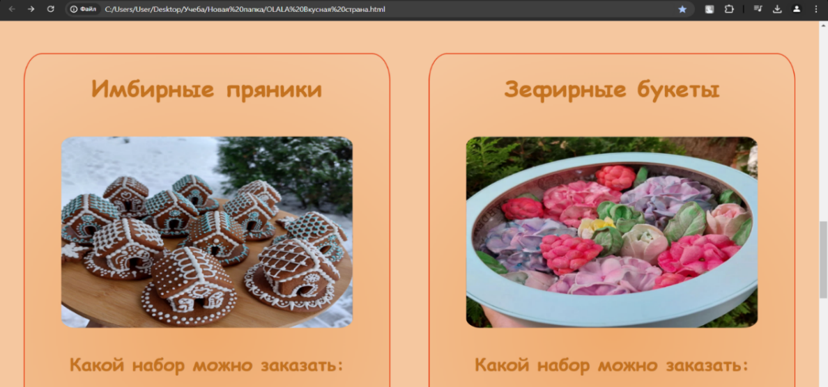

Рисунок 4.1 – Компьютерная версия главной страницы

Для компьютерной версии была использована контрольная точка 1080px. Это значит, что для устройств, у которых экран больше 1080px, страница будет отображаться так, как показано на рисунке выше.

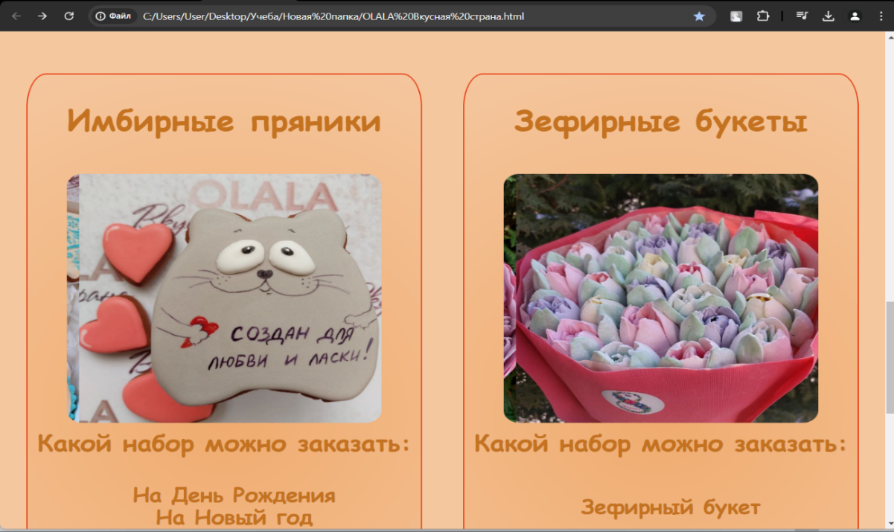

Рисунок 4.2 – Планшетная версия главной страницы

Для планшетной версии были использованы контрольные точки 760px и 1080px. Это значит, что для устройств, у которых экран больше 760px и меньше 1080px, страница будет отображаться так, как показано на рисунке выше.

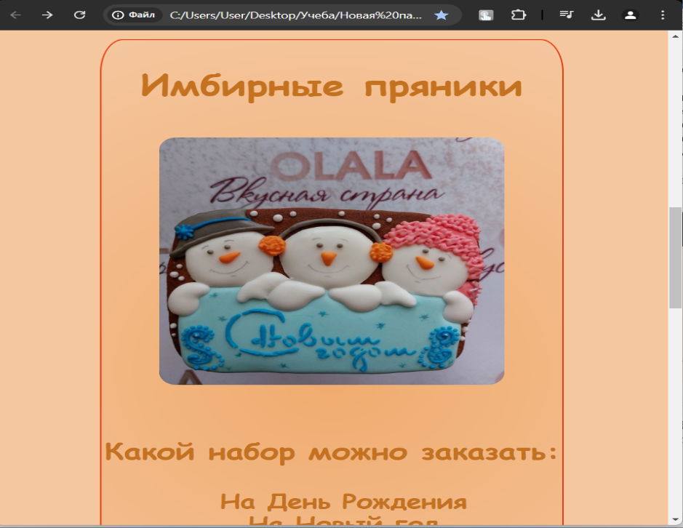

Рисунок 4.3 – Мобильная версия главной страницы

Для телефонной версии были использованы контрольные точки 360px и 760px. Это значит, что для устройств, у которых экран больше 360px и меньше 760px, страница будет отображаться так, как показано на рисунке выше.

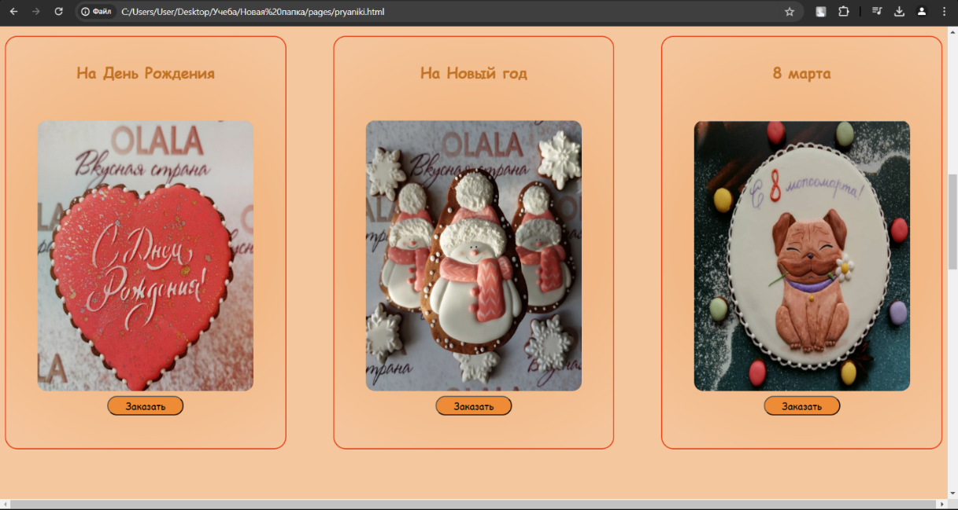

Рисунок 4.4 – Компьютерная версия второй страницы

На компьютерной версии этой страницы каталог представлен в виде линий, содержащих по три элемента.

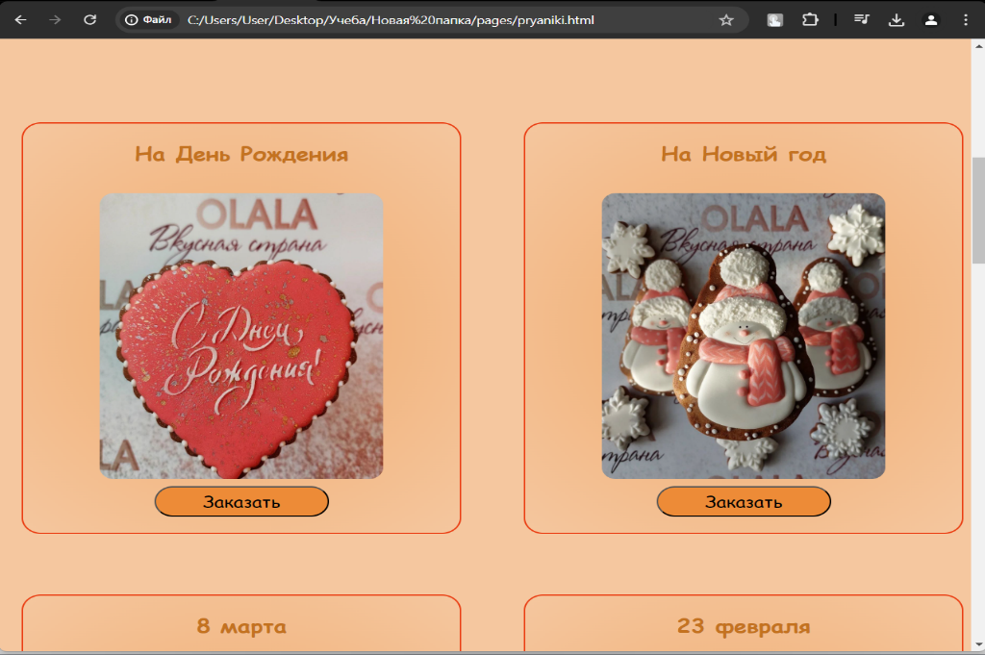

Рисунок 4.5 – Планшетная версия второй страницы

На планшетной версии этой страницы каталог представлен в виде линий, содержащих по два элемента.

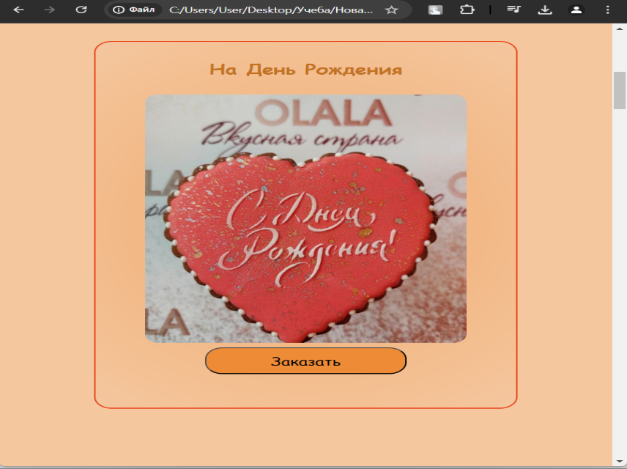

Рисунок 4.6 – Телефонная версия второй страницы

На телефонной версии этой страницы изделия располагаются в одном столбце. Стили для этой страницы писались с использованием контрольных точек, которые использовались для главной страницы.

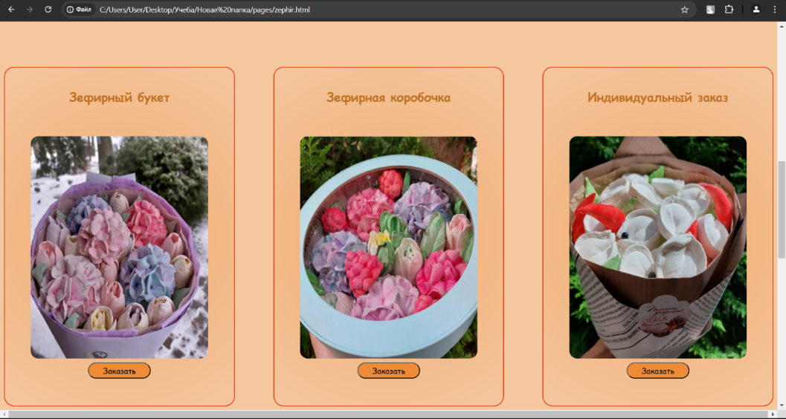

Рисунок 4.7 – Компьютерная версия третьей страницы

На компьютерной версии этой страницы каталог представлен в виде линий, содержащих по три элемента.

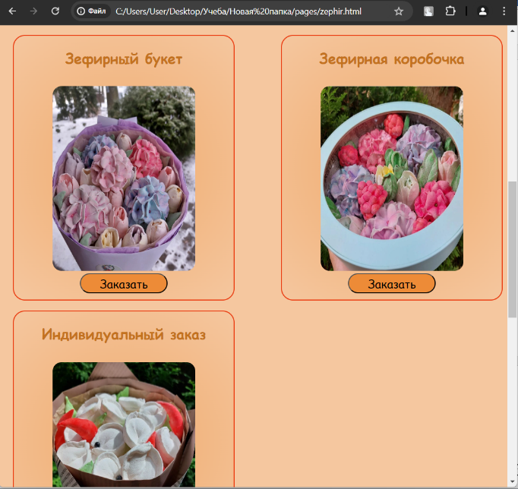

Рисунок 4.8 – Планшетная версия третьей страницы

На планшетной версии этой страницы каталог представлен в виде линий, содержащих по два элемента.

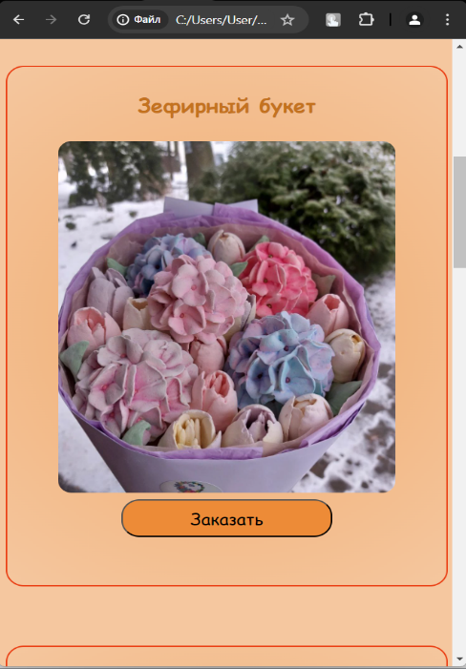

Рисунок 4.9 – Телефонная версия третьей страницы

На телефонной версии этой страницы изделия располагаются в одном столбце. Стили для этой страницы писались с использованием контрольных точек, которые использовались для главной страницы.

Исходя из рисунков, показанных выше, я могу сказать, что мне удалось реализовать адаптивность сайта.

## **4.2 Кроссбраузерность веб-сайта**

Сперва стоит разобраться, что же такое кроссбраузерность. Кроссбраузерность – это свойство веб-сайта отобраться и функционировать во всех популярный браузерах идентично. В топ-5 популярных в мире браузеров входят Google Chrome, Microsoft Edge, Mozilla Firefox, Safari и Opera.

Для теста были выбрали следующие браузеры: Microsoft Edge, Google Chrome. На рисунках 4.10 и 4.11 представлены результаты тестов:

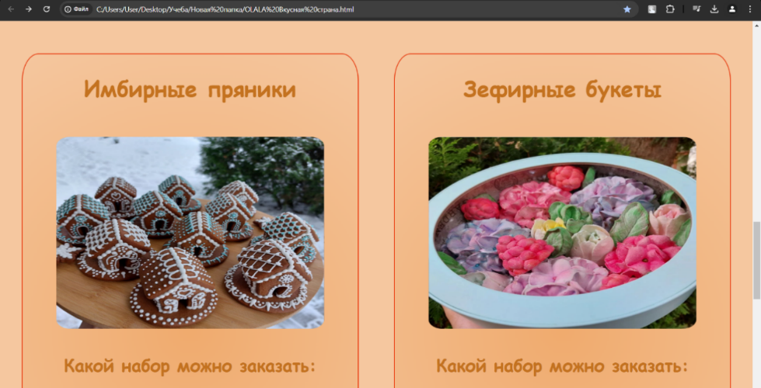

Рисунок 4.10 – Google Chrome

Как мы можем заметить, в браузере Google Chrome мой сайт отображается корректно. Все стили применяются, все картинки отображаются, весь функционал работает.

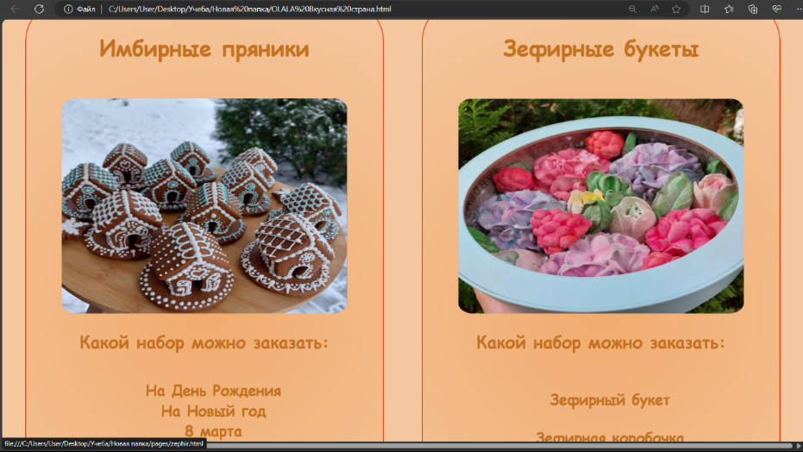

Рисунок 4.11 – Microsoft Edge

Как мы можем заметить, в браузере Microsoft Edge мой сайт отображается корректно. Все стили применяются, все картинки отображаются, весь функционал работает.

## **4.3 Руководство пользователя**

При попадании на главную страницу пользователь увидит слайдер, в котором показываются примеры работ кондитерской, с возможностью прокрутки по нажатию на кнопки.

Под слайдером находятся два раздела «Имбирные пряники» и «Зефирные букеты». Название раздела и слайдер в нем являются ссылками на другие страницы. После перехода на другую страницу перед пользователем появится каталог раздела. У каждого элемента в этом каталоге есть кнопка «Заказать». После ее нажатия пользователь увидит форму для заказа изделия, ее он должен заполнить и нажать на кнопку «Подтвердить заказ». Если он хочет предложить свою идею, то он должен нажать в форме на кнопку «Индивидуальный заказ». Если он не хочет заказывать это изделие, то после нажатия на кнопку «Закрыть», форма скроется.

## **4.4 Выводы**

В данном разделе мы рассмотрели понятие адаптивный дизайн веб-сайта. Было рассказано, за счет чего я достигал адаптивности, приведены наглядные примеры. Я показал, что мой сайт является адаптивным.

Было рассмотрено определение понятия кроссбраузерности сайта. Ниже были приведены изображения, согласно которым можно сделать вывод, что сайт получился кроссбраузерным.

Также было написано подробное руководство пользования сайтом, которое, при желании, заказчик сможет разместить на сайте.

# **Заключение**

В рамках выполнения курсового проекта был разработан приятный глазу веб-сайт кондитерской «OLALA Вкусная страна», который предназначен для знакомства пользователей с информацией о заведении и изучения ассортимента изделий. В соответствии с техническим заданием заказчика был реализован весь желаемый функционал сайта.

Для разработки данного веб-сайта был применён широкий спектр языков разметки и таблиц стилей, включая HTML5, CSS3, SCSS, XML и JS. Этот подход значительно расширил функциональность и существенно повысил качество конечного продукта. Также была реализована адаптивная вёрстка с использованием медиа-запросов для корректного отображения сайта на различных устройствах.

Были рассмотрены аналогичные решения с целью поиска способа размещения каталога изделий. Также было разработано стилевое и функциональное оформление сайта.

В процессе проектирования сайта были разработаны прототипы, после чего были созданы макеты дизайна страниц. Эти макеты послужили основой для реализации самого веб-сайта. Для создания прототипов и макетов страниц использовалась программа Figma, которая ранее не была изучена в рамках учебного процесса.

В ходе тестирования веб-сайта была продемонстрирована его адаптивность и кроссбраузерность. Кроме того, было составлено подробное руководство пользователя. В пояснительной записке описана реализация задач, поставленных в рамках курсового проекта:

* проанализировать существующие языки разметки, инструменты и библиотеки для создания веб-сайта;
* разработать макет и прототип сайта;
* разработать структуру веб-сайта;
* наполнить сайт информацией по теме;
* протестировать веб-сайт;
* разработать руководство пользователя.

Таким образом, цель по разработке веб-сайта была полностью достигнута, все требования и задачи курсового проекта были выполнены.

# **Использованные литературные источники**

1. Аналог «Ярмарка мастеров» [Электронный ресурс]/Режим доступа: https://www.livemaster.by
2. Аналог «ZEFIR.MIRA» [Электронный ресурс]/ Режим доступа: http://zefir.mira.tilda.ws
3. Адаптивный слайдер [Электронный ресурс] / Режим доступа: https://www.youtube.com/watch?v=UsLpqTXd5vs/Дата доступа: 14.04.2024
4. Чтение данных из XML [Электронный ресурс] / Сайт: javascript.ru. /Режим доступа: https://learn.javascript.ru/ Дата доступа: 15.04.2024.
5. SVG-редактор [Электронный ресурс]/Сайт: iodraw.com/ Режим доступа: https://www.iodraw.com/ru/svg/ Дата доступа: 15.04.2024.
6. Расширение логотипа [Электронный ресурс]/Сайт: https://bigjpg.com/ru/ Дата доступа: 03.03.2024.
7. Документация по Figma [Электронный ресурс]. /Режим доступа: https://help.figma.com

# **Приложение А Прототипы веб-страниц**

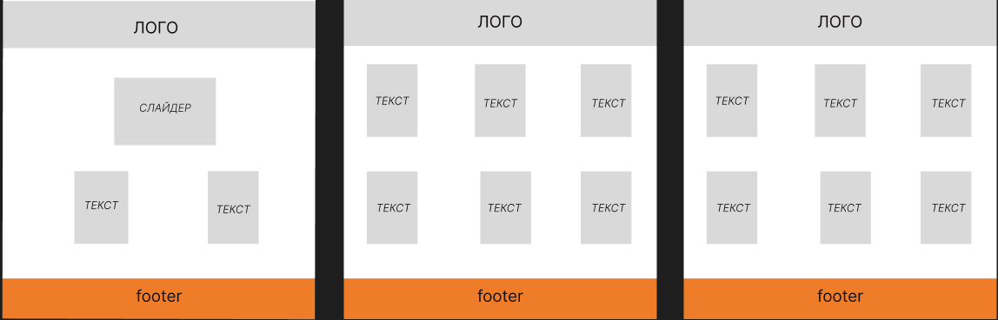

# **Приложение Б Макет структуры веб-сайта**

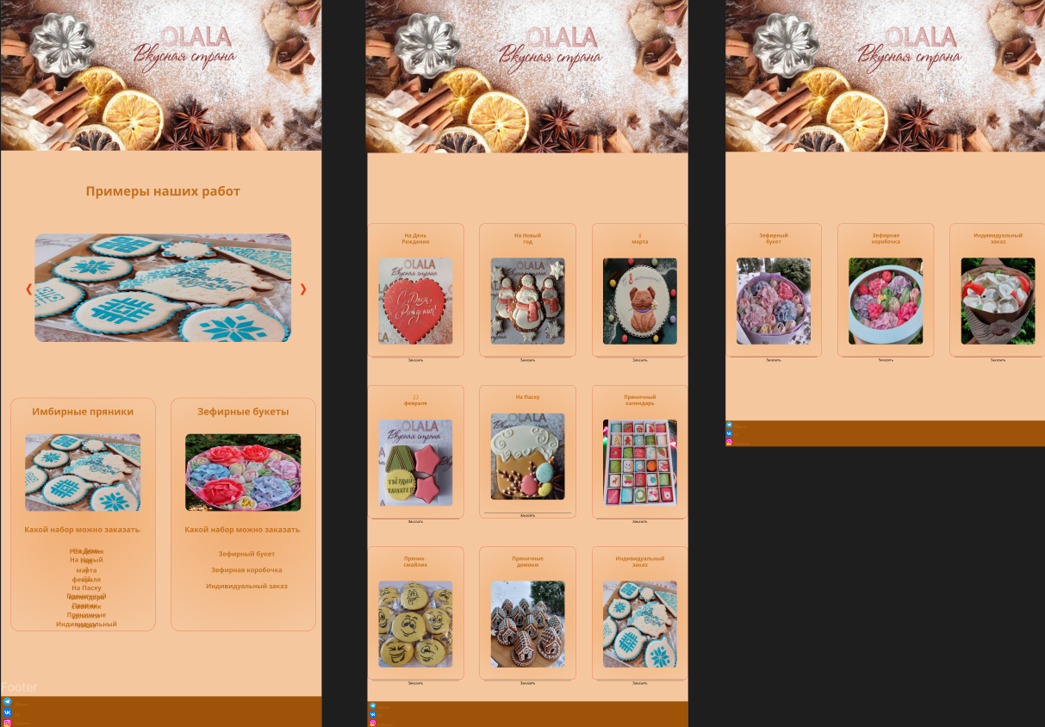

# **Приложение В Листинг НТML-документа**

Листинг HTML главной страницы представлен на рисунке 3.1.

|  |
| --- |
| <!DOCTYPE html>  <html lang="en">  <head>  <meta charset="UTF-8">  <meta name="viewport" content="width=device-width, initial-scale=1.0">  <title>OLALA Вкусная страна</title>  <link rel="stylesheet" href="./styles/style(main).css">  <link rel="stylesheet" href="./styles/slider.css">  <link rel="stylesheet" href="./styles/sliderPryaniky.css">  <link rel="icon" href="/media/ICON.svg" type="image/x-icon">  </head>  <body>  <header>  <div>  </div>  </header>  <main>  <h1>Примеры наших работ</h1>  <div class="wrapper">  <div class="slider">  <div class="slider-line">  <img class="slide" src="/media/pryanik_Nab1.jpg" alt="">  <img class="slide" src="/media/pryanik3.jpg" alt="">  <img class="slide" src="/media/zephir4.jpg" alt="">  <img class="slide" src="/media/zephir2.jpg" alt="">  <img class="slide" src="/media/zephir5.jpg" alt="">  <img class="slide" src="/media/pryanic_DOM.jpg" alt="">  <img class="slide" src="/media/zephir_box1.jpg" alt="">  </div>  </div>  <button class="slider-prev">&#10094;</button>  <button class="slider-next">&#10095;</button>  </div><br><br>    <div class="container">  <div id="pryaniki" class="pryaniki">  <a href="./pages/pryaniki.html">  <h2>Имбирные пряники</h2>  </a>  <a href="./pages/pryaniki.html">  <div class="wrapperPryaniki">  <div class="sliderPryaniki">  <div class="slider-line-Pryaniki">  <img src="/media/pryanik_Nab1.jpg" alt="">  <img src="/media/pryanik3.jpg" alt="">  <img src="/media/pryanic_DOM.jpg" alt="">  <img src="/media/pryanic_NY.jpg" alt="">  <img src="/media/pryanik_individ.jpg" alt="">  <img src="/media/pryanik_flower.jpg" alt="">  </div>  </div>  </div>  </a>  <h2 class="h2">Какой набор можно заказать:</h2>  <div class="pryaniki-sets">  <h3 class="h3">На День Рождения</h3>  <h3 class="h3">На Новый год</h3>  <h3 class="h3">8 марта</h3>  <h3 class="h3">23 февраля</h3>  <h3 class="h3">На Пасху</h3>  <h3 class="h3">Пряничный календарь</h3>  <h3 class="h3">Пряник-смайлик</h3>  <h3 class="h3">Пряничные домики</h3>  <h3 class="h3">Индивидуальный заказ</h3>  </div>  </div>        <div id="zephir" class="zephir">  <a href="./pages/zephir.html">  <h2>Зефирные букеты</h2>  </a>    <a href="./pages/zephir.html">  <div class="wrapperZephir">  <div class="sliderZephir">  <div class="slider-line-Zephir">  <img src="/media/zephir4.jpg" alt="">  <img src="/media/zephir5.jpg" alt="">  <img src="/media/zephir1.jpg" alt="">  <img src="/media/zephir7.jpg" alt="">  <img src="/media/logoZ.jpg" alt="">  <img src="/media/zephir6.jpg" alt="">  </div>  </div>  </div>  </a>    <h2 class="h2">Какой набор можно заказать:</h2>    <h3 class="h3">Зефирный букет</h3>  <h3 class="h3">Зефирная коробочка</h3>  <h3 class="h3">Индивидуальный заказ</h3>  </div>  </main>    <footer>  <div>  <a href="https://xn--80affa3aj0al.xn--80asehdb/#@Olala_vkusnaya_strana">  <img src="https://upload.wikimedia.org/wikipedia/commons/thumb/8/82/Telegram_logo.svg/1200px-Telegram_logo.svg.png"  style="margin-top: 5px;"> <span>Telegram</span>  </a><br>  <a href="https://vk.com/olala_vkusnaya_strana">  <img src="https://upload.wikimedia.org/wikipedia/commons/thumb/f/f3/VK_Compact_Logo_%282021-present%29.svg/1200px-VK_Compact_Logo_%282021-present%29.svg.png"  style="margin-top: 5px;"> <span>VK</span>  </a><br>  <a href="https://www.instagram.com/olala_vkusnaya_strana?utm_source=qr&igsh=anEyeTZ1NDdlMm1l">  <img src="https://upload.wikimedia.org/wikipedia/commons/9/95/Instagram_logo_2022.svg"  style="margin-top: 5px;"><span> Instagram</span>  </a>  </div>  </footer>  </body>  <script type="text/javascript" src="/scripts/main.js"></script>  <script type="text/javascript" src="/scripts/sliderPryaniki.js"></script>  <script src="./scripts/reading.js"></script>  </html> |

Рисунок 3.1 – Листинг HTML главной страницы

Листинг HTML второй страницы представлен на рисунке 3.2.

|  |
| --- |
| <!DOCTYPE html>  <html lang="en">  <head>  <meta charset="UTF-8">  <meta name="viewport" content="width=device-width, initial-scale=1.0" />  <title>OLALA Вкусная страна</title>  <link rel="stylesheet" href="../styles/pryaniki.css">  <script type="text/javascript" src="../scripts/pryaniki.js"></script>  <link rel="icon" href="/media/ICON.svg" type="image/x-icon">  </head>  <body>  <header>  <div></div>  </header>  <main>  <div class="container">  <div class="item">  <h2>На День Рождения</h2>  <img src="../media/pryanik_DR.jpg">  <button onclick="showOrderForm('overlayDR', 'priceDR', 15, 'quantityDR')" id="button">Заказать</button>    <div id="overlayDR">  <div id="formContainer">  <h3>На день рождения</h3><br>  <label for="name">Ваше имя:</label>  <input type="text" id="name" required><br>    <label for="phone">Ваш номер телефона:</label>  <input type="text" id="phone" required><br><br>    <label for="destination">Куда отправлять:</label>  <input type="text" id="destination" required><br><br>    <label for="quantity">Количество:</label>  <button onclick="decrementQuantity('quantityDR', 'priceDR', 15)" id="quantityB">-</button>  <input type="number" id="quantityDR" value="1"  onchange="priceOnQuantityChange('priceDR', 15, 'quantity')">  <button onclick="incrementQuantity('quantityDR', 'priceDR', 15)" id="quantityB">+</button>    <label for="date">Срок сдачи:</label>  <input type="date" id="birthdayDate" required><br>    <label for="comment">Комментарий к заказу:</label>  <textarea id="comment"></textarea><br>    <p id="priceDR">Текущая стоимость заказа: 15 рублей</p>    <button onclick="validateDR('overlayDR')"  id="submit">Подтвердить заказ</button>  <button onclick="document.getElementById('overlayDR').style.display = 'none'"  id="close">Закрыть</button>  <button onclick="setCustomPrice('priceDR'); requiredIndivid('overlayDR')" onclick="textArea()" id="individ">Индивидуальный заказ</button>  </div>  </div>  </div>      <div class="item">  <h2>На Новый год</h2>  <img src="../media/pryanik1.jpg">  <button onclick="showOrderForm('overlayNY', 'priceNY', 20, 'quantityNY')" id="button">Заказать</button>  <div id="overlayNY">  <div id="formContainer">  <h3>На Новый год</h3><br>  <label for="name">Ваше имя:</label>  <input type="text" id="name" required><br>    <label for="phone">Ваш номер телефона:</label>  <input type="text" id="phone"required><br><br>    <label for="destination">Куда отправлять:</label>  <input type="text" id="destination" required><br><br>    <label for="quantity">Количество:</label>  <button onclick="decrementQuantity('quantityNY', 'priceNY', 20)" id="quantityB">-</button>  <input type="number" id="quantityNY" value="1" onchange="priceOnQuantityChange('priceNY', 20)">  <button onclick="incrementQuantity('quantityNY', 'priceNY', 20)" id="quantityB">+</button><br>      <label for="date">Срок сдачи:</label>  <input type="date" id="birthdayDate" required><br>    <label for="comment">Комментарий к заказу:</label>  <textarea id="comment"></textarea><br>    <p id="priceNY">Текущая стоимость заказа: 20 рублей</p>    <button onclick="validateNY('overlayNY')"  id="submit">Подтвердить заказ</button>  <button onclick="document.getElementById('overlayNY').style.display = 'none'"  id="close">Закрыть</button>  <button onclick="setCustomPrice('priceNY'); requiredIndivid('overlayNY')" id="individ">Индивидуальный заказ</button>  </div>  </div>  </div>  <div class="item">  <h2>8 марта</h2>  <img src="../media/march8.jpg">  <button onclick="showOrderForm('overlay8', 'price8', 15, 'quantity8')" id="button">Заказать</button>  <div id="overlay8">  <div id="formContainer">  <h3>8 марта</h3><br>  <label for="name">Ваше имя:</label>  <input type="text" id="name" required><br>    <label for="phone">Ваш номер телефона:</label>  <input type="text" id="phone" required><br><br>    <label for="destination">Куда отправлять:</label>  <input type="text" id="destination" required><br><br>    <label for="quantity">Количество:</label>  <button onclick="decrementQuantity('quantity8', 'price8', 15)" id="quantityB">-</button>  <input type="number" id="quantity8" value="1" onchange="priceOnQuantityChange('price8', 15)">  <button onclick="incrementQuantity('quantity8', 'price8', 15)" id="quantityB">+</button><br>      <label for="date">Срок сдачи:</label>  <input type="date" id="birthdayDate" required><br>    <label for="comment">Комментарий к заказу:</label>  <textarea id="comment"></textarea><br>    <p id="price8">Текущая стоимость заказа: 15 рублей</p>    <button onclick="validate8('overlay8')"  id="submit">Подтвердить заказ</button>  <button onclick="document.getElementById('overlay8').style.display = 'none'"  id="close">Закрыть</button>  <button onclick="setCustomPrice('price8'); requiredIndivid('overlay8')" id="individ">Индивидуальный заказ</button>  </div>  </div>  </div>  <div class="item">  <h2>23 февраля</h2>  <img src="../media/23_1.jpg">  <button onclick="showOrderForm('overlay23', 'price23', 15, 'quantity23')" id="button">Заказать</button>  <div id="overlay23">  <div id="formContainer">  <h3>23 февраля</h3><br>  <label for="name">Ваше имя:</label>  <input type="text" id="name" required><br>    <label for="phone">Ваш номер телефона:</label>  <input type="text" id="phone" required><br><br>    <label for="destination">Куда отправлять:</label>  <input type="text" id="destination" required><br><br>    <label for="quantity">Количество:</label>  <button onclick="decrementQuantity('quantity23', 'price23', 15)" id="quantityB">-</button>  <input type="number" id="quantity23" value="1" onchange="priceOnQuantityChange('price23', 15)">  <button onclick="incrementQuantity('quantity23', 'price23', 15)" id="quantityB">+</button>      <label for="date">Срок сдачи:</label>  <input type="date" id="birthdayDate" required><br>    <label for="comment">Комментарий к заказу:</label>  <textarea id="comment"></textarea><br>    <p id="price23">Текущая стоимость заказа: 15 рублей</p>    <button onclick="validate23('overlay23')"  id="submit">Подтвердить заказ</button>  <button onclick="document.getElementById('overlay23').style.display = 'none'"  id="close">Закрыть</button>  <button onclick="setCustomPrice('price23'); requiredIndivid('overlay23')" id="individ">Индивидуальный заказ</button>  </div>  </div>  </div>        <div class="item">  <h2>На Пасху</h2>  <img src="../media/paskha.jpg">  <button onclick="showOrderForm('overlayEaster', 'priceEaster', 15, 'quantityEaster')"  id="button">Заказать</button>  <div id="overlayEaster">  <div id="formContainer">  <h3>На Пасху</h3><br>  <label for="name" >Ваше имя:</label>  <input type="text" id="name" required><br>    <label for="phone">Ваш номер телефона:</label>  <input type="text" id="phone" required><br><br>    <label for="destination">Куда отправлять:</label>  <input type="text" id="destination" required><br><br>    <label for="quantity">Количество:</label>  <button onclick="decrementQuantity('quantityEaster', 'priceEaster', 15)"  id="quantityB">-</button>  <input type="number" id="quantityEaster" value="1"  onchange="priceOnQuantityChange('priceEaster', 15)">  <button onclick="incrementQuantity('quantityEaster', 'priceEaster', 15)"  id="quantityB">+</button>      <label for="date">Срок сдачи:</label>  <input type="date" id="birthdayDate" required><br>    <label for="comment">Комментарий к заказу:</label>  <textarea id="comment"></textarea><br>    <p id="priceEaster">Текущая стоимость заказа: 15 рублей</p>    <button onclick="validateEaster('overlayEaster')"  id="submit">Подтвердить заказ</button>  <button onclick="document.getElementById('overlayEaster').style.display = 'none'"  id="close">Закрыть</button>  <button onclick="setCustomPrice('priceEaster'); requiredIndivid('overlayEaster')" id="individ">Индивидуальный заказ</button>  </div>  </div>  </div>    <div class="item">  <h2>Пряничный календарь</h2>  <img src="../media/calender.jpg">  <button onclick="showOrderForm('overlayCal', 'priceCal', 20, 'quantityCal')"  id="button">Заказать</button>  <div id="overlayCal">  <div id="formContainer">  <h3>Пряничный календарь</h3><br>  <label for="name">Ваше имя:</label>  <input type="text" id="name" required><br>    <label for="phone">Ваш номер телефона:</label>  <input type="text" id="phone" required><br><br>    <label for="destination">Куда отправлять:</label>  <input type="text" id="destination" required><br><br>    <label for="quantity">Количество:</label>  <button onclick="decrementQuantity('quantityCal', 'priceCal', 20)" id="quantityB">-</button>  <input type="number" id="quantityCal" value="1"  onchange="priceOnQuantityChange('priceCal', 20)">  <button onclick="incrementQuantity('quantityCal', 'priceCal', 20)" id="quantityB">+</button>      <label for="date">Срок сдачи:</label>  <input type="date" id="birthdayDate" required><br>    <label for="comment">Комментарий к заказу:</label>  <textarea id="comment"></textarea><br>    <p id="priceCal">Текущая стоимость заказа: 20 рублей</p>    <button onclick="validateCal('overlayCal')"  id="submit">Подтвердить заказ</button>  <button onclick="document.getElementById('overlayCal').style.display = 'none'"  id="close">Закрыть</button>  <button onclick="setCustomPrice('priceCal'); requiredIndivid('overlayCal')" id="individ">Индивидуальный заказ</button>  </div>  </div>    </div>  <div class="item">  <h2>Пряник-смайлик</h2>  <img src="../media/logoP.png">  <button onclick="showOrderForm('overlaySmile', 'priceSmile', 15, 'quantitySmile')"  id="button">Заказать</button>  <div id="overlaySmile">  <div id="formContainer">  <h3>Пряник-смайлик</h3><br>  <label for="name">Ваше имя:</label>  <input type="text" id="name" required><br>    <label for="phone">Ваш номер телефона:</label>  <input type="text" id="phone" required><br><br>    <label for="destination">Куда отправлять:</label>  <input type="text" id="destination" required><br><br>    <label for="quantity">Количество:</label>  <button onclick="decrementQuantity('quantitySmile', 'priceSmile', 15)" id="quantityB">-</button>  <input type="number" id="quantitySmile" value="1"  onchange="priceOnQuantityChange('priceSmile', 20)">  <button onclick="incrementQuantity('quantitySmile', 'priceSmile', 15)" id="quantityB">+</button>      <label for="date">Срок сдачи:</label>  <input type="date" id="birthdayDate" required><br>    <label for="comment">Комментарий к заказу:</label>  <textarea id="comment"></textarea><br>    <p id="priceSmile">Текущая стоимость заказа: 15 рублей</p>    <button onclick="validateSmile('overlaySmile')"  id="submit">Подтвердить заказ</button>  <button onclick="document.getElementById('overlaySmile').style.display = 'none'"  id="close">Закрыть</button><br>  <button onclick="setCustomPrice('priceSmile'); requiredIndivid('overlaySmaile')" id="individ">Индивидуальный заказ</button>  </div>  </div>  </div>  <div class="item">  <h2>Пряничные домики</h2>  <img src="../media/pryanic_DOM.jpg">  <button onclick="showOrderForm('overlayHouse', 'priceHouse', 15, 'quantityHouse')"  id="button">Заказать</button>  <div id="overlayHouse">  <div id="formContainer">  <h3>Пряничные домики</h3><br>  <label for="name">Ваше имя:</label>  <input type="text" id="name" required><br>    <label for="phone">Ваш номер телефона:</label>  <input type="text" id="phone" required><br><br>    <label for="destination">Куда отправлять:</label>  <input type="text" id="destination" required><br><br>    <label for="quantity">Количество:</label>  <button onclick="decrementQuantity('quantityHouse', 'priceHouse', 15)" id="quantityB">-</button>  <input type="number" id="quantityHouse" value="1"  onchange="priceOnQuantityChange('priceHouse', 20)">  <button onclick="incrementQuantity('quantityHouse', 'priceHouse', 15)" id="quantityB">+</button>      <label for="date">Срок сдачи:</label>  <input type="date" id="birthdayDate" required><br>    <label for="comment">Комментарий к заказу:</label>  <textarea id="comment"></textarea><br>    <p id="priceHouse">Текущая стоимость заказа: 15 рублей</p>    <button onclick="validateHouse('ovaerlayHouse')"  id="submit">Подтвердить заказ</button>  <button onclick="document.getElementById('overlayHouse').style.display = 'none'"  id="close">Закрыть</button>  <button onclick="setCustomPrice('priceHouse'); requiredIndivid('overlayHouse')" id="individ">Индивидуальный заказ</button>  </div>  </div>  </div>    <div class="item">  <h2>Индивидуальный заказ</h2>  <img src="../media/pryanik_Nab1.jpg">  <button onclick="showOrderForm('overlayIndivid', 'quantityIndivid'); requiredIndivid('overlayIndivid')"  id="button">Заказать</button>  <div id="overlayIndivid">  <div id="formContainer">  <h3>Пряничные домики</h3><br>  <label for="name">Ваше имя:</label>  <input type="text" id="name" required><br>    <label for="phone">Ваш номер телефона:</label>  <input type="text" id="phone" required><br><br>    <label for="destination">Куда отправлять:</label>  <input type="text" id="destination" required><br><br>    <label for="date">Срок сдачи:</label>  <input type="date" id="birthdayDate" required><br>    <label for="comment">Комментарий к заказу:</label>  <textarea id="comment" required></textarea><br>    <p id="priceHouse">Стоимость заказа: договорная</p>    <button onclick="validateIndivid('overlayIndivid')"  id="submit">Подтвердить заказ</button>  <button onclick="document.getElementById('overlayIndivid').style.display = 'none'"  id="close">Закрыть</button>  </div>  </div>  </div>  </div>    </main>  <footer>  <div>  <a href="https://xn--80affa3aj0al.xn--80asehdb/#@Olala_vkusnaya_strana">  <img src="https://upload.wikimedia.org/wikipedia/commons/thumb/8/82/Telegram_logo.svg/1200px-Telegram_logo.svg.png"  style="margin-top: 5px;"> Telegram  </a><br>  <a href="https://vk.com/olala_vkusnaya_strana">  <img src="https://upload.wikimedia.org/wikipedia/commons/thumb/f/f3/VK_Compact_Logo_%282021-present%29.svg/1200px-VK_Compact_Logo_%282021-present%29.svg.png"  style="margin-top: 5px;"> VK  </a><br>  <a href="https://www.instagram.com/olala_vkusnaya_strana?utm_source=qr&igsh=anEyeTZ1NDdlMm1l">  <img src="https://upload.wikimedia.org/wikipedia/commons/9/95/Instagram_logo_2022.svg"  style="margin-top: 5px;"> Instagram  </a>  </div>  </footer>  </body>  </html> |

Рисунок 3.2 – Листинг HTML второй страницы

Листинг HTMLтретьей страницы представлен на рисунке 3.3.

|  |
| --- |
| <!DOCTYPE html>  <html lang="en">  <head>  <meta charset="UTF-8" />  <meta name="viewport" content="width=device-width, initial-scale=1.0" />  <title>OLALA Вкусная страна</title>  <link rel="stylesheet" href="../styles/zephir.css" />  <script type="text/javascript" src="../scripts/pryaniki.js"></script>  <link rel="icon" href="/media/ICON.svg" type="image/x-icon">  </head>  <body>  <header>  <div></div>  </header>  <main>  <div class="container">  <div class="item">  <h2>Зефирный букет</h2>  <img src="../media/zephir7.jpg" />  <button onclick="showOrderForm('overlayZB', 'priceZB', 15, 'quantityZB')">Заказать</button>  <div id="overlayZB">  <div id="formContainer">  <h3>Зефирный букет</h3><br>  <label for="name">Ваше имя:</label>  <input type="text" id="name" name="name" required><br>  <label for="phone">Ваш номер телефона:</label>  <input type="text" id="phone" required><br><br>  <label for="destination">Куда отправлять:</label>  <input type="text" id="destination" required><br><br>  <label for="quantity">Количество:</label>  <button onclick="decrementQuantity('quantityZB', 'priceZB', 15)" id="quantityB">-</button>  <input type="number" id="quantityZB" value="1"  onchange="priceOnQuantityChange('priceZB', 15, 'quantity')" />  <button onclick="incrementQuantity('quantityZB', 'priceZB', 15)" id="quantityB">+</button>  <label for="date">Срок сдачи:</label>  <input type="date" id="birthdayDate" required><br>  <label for="comment">Комментарий к заказу:</label>  <textarea id="comment"></textarea><br>  <p id="priceZB">Текущая стоимость заказа: 15 рублей</p>  <button onclick="validateIndivid('overlayZB')"  id="submit">Подтвердить заказ</button>  <button onclick="document.getElementById('overlayZB').style.display = 'none'"  id="close">Закрыть</button><br>  <button onclick="setCustomPrice('priceZB');requiredIndivid('overlayZB')" id="individ">Индивидуальный заказ</button>  </div>  </div>  </div>  <div class="item">  <h2>Зефирная коробочка</h2>  <img src="../media/zephir1.jpg" />  <button onclick="showOrderForm('overlayBox', 'priceBox', 15, 'quantityBox')">Заказать</button>  <div id="overlayBox">  <div id="formContainer">  <h3>Зефирная коробочка</h3><br>  <label for="name">Ваше имя:</label>  <input type="text" id="name" name="name" required><br>  <label for="phone">Ваш номер телефона:</label>  <input type="text" id="phone" required><br><br>  <label for="destination">Куда отправлять:</label>  <input type="text" id="destination" required><br><br>  <label for="quantity">Количество:</label>  <button onclick="decrementQuantity('quantityBox', 'priceBox', 15)" id="quantityB">-</button>  <input type="number" id="quantityBox" value="1"  onchange="priceOnQuantityChange('priceBox', 15, 'quantity')" />  <button onclick="incrementQuantity('quantityBox', 'priceBox', 15)" id="quantityB">+</button>  <label for="date">Срок сдачи:</label>  <input type="date" id="birthdayDate" required><br>  <label for="comment">Комментарий к заказу:</label>  <textarea id="comment"></textarea><br>  <p id="priceBox">Текущая стоимость заказа: 15 рублей</p>  <button onclick="validateIndivid('overlayBox')"  id="submit">Подтвердить заказ</button>  <button onclick="document.getElementById('overlayBox').style.display = 'none'"  id="close">Закрыть</button>  <button onclick="setCustomPrice('priceBox');requiredIndivid('overlayBox')" id="individ">Индивидуальный заказ</button>  </div>  </div>  </div>  <div class="item">  <h2>Индивидуальный заказ</h2>  <img src="../media/zephir_pelm.jpg">  <button onclick="showOrderForm('overlayIndivid', 'priceIndivid', 'договорная', 'quantityIndivid');requiredIndivid('overlayIndivid')"  id="button">Заказать</button>  <div id="overlayIndivid">  <div id="formContainer">  <h3>Индивидуальный заказ</h3><br>  <label for="name">Ваше имя:</label>  <input type="text" id="name" required><br>  <label for="phone">Ваш номер телефона:</label>  <input type="text" id="phone" required><br><br>  <label for="destination">Куда отправлять:</label>  <input type="text" id="destination" required><br><br>  <label for="date">Срок сдачи:</label>  <input type="date" id="birthdayDate" required><br>  <label for="comment">Комментарий к заказу:</label>  <textarea id="comment"></textarea><br>  <p id="priceIndivid">Стоимость заказа: договорная</p>  <button onclick="validateIndivid('overlayIndivid')"  id="submit">Подтвердить заказ</button>  <button onclick="document.getElementById('overlayIndivid').style.display = 'none'"  id="close">Закрыть</button>  </div>  </div>  </div>    </div>  </main>  <footer>  <div>  <a href="https://xn--80affa3aj0al.xn--80asehdb/#@Olala_vkusnaya_strana">  <img src="https://upload.wikimedia.org/wikipedia/commons/thumb/8/82/Telegram_logo.svg/1200px-Telegram_logo.svg.png"  style="margin-top: 5px;"> Telegram  </a><br>  <a href="https://vk.com/olala_vkusnaya_strana">  <img src="https://upload.wikimedia.org/wikipedia/commons/thumb/f/f3/VK_Compact_Logo_%282021-present%29.svg/1200px-VK_Compact_Logo_%282021-present%29.svg.png"  style="margin-top: 5px;"> VK  </a><br>  <a href="https://www.instagram.com/olala_vkusnaya_strana?utm_source=qr&igsh=anEyeTZ1NDdlMm1l">  <img src="https://upload.wikimedia.org/wikipedia/commons/9/95/Instagram_logo_2022.svg"  style="margin-top: 5px;"> Instagram  </a>  </div>  </footer>  </body>  </html> |

Рисунок 3.3 – Листинг HTML третьей страницы

# **Приложение Г Листинг SCSS и CSS**

Листинг CSS главной страницы представлен на рисунке 3.4.

|  |
| --- |
| body {  background-color: #f5c79f;  width: auto;  }  .pryaniki-sets {  line-height: 30%;  }  header, footer{  width: 100%;  }  header div {  background-image: url("../media/logo1.jpeg");  margin: -8px;  background-repeat: no-repeat;  background-size: 100% 100%;  margin-bottom: 5vh;  }  footer div {  padding-left: 10px;  margin: -8px;  margin-top: 20%;  background-color: #9e5308;  justify-content: space-between;  }  footer a {  display: inline-flex;  align-items: center;  text-decoration: none;  }  footer a img {  width: 40px;  height: 40px;  margin-right: 10px;  margin-top: 5px;  }  a span {  font-size: 20px;  font-family: 'Dancing script', cursive;  color: #f3b373;  vertical-align: auto;  margin-left: auto;  }  footer p {  display: block;  text-align: center;  font-family: 'Dancing script', cursive;  font-size: 160%;  color: #f3b373;  }  h1 {  text-align: center;  font-family: 'Dancing script', cursive;  color: #c4721f;  margin-top: 10%;  margin-bottom: 10%;  }  .container {  display: flex;  }  .pryaniki,  .zephir {  margin-top: 10%;  border: 2px solid #eb3e13;  border-radius: 5%;  background: radial-gradient(circle, #f0ab6e, #f5c79f);  height: auto;  margin-left: auto;  margin-right: auto;  }  h2 {  text-align: center;  font-family: 'Dancing script', cursive;  color: #c4721f;  }  a {  text-decoration: none;  }  .h2 {  text-align: center;  font-family: 'Dancing script', cursive;  color: #c4721f;  margin-bottom: 5%;  margin-left: 5%;  }  .h3 {  text-align: center;  font-family: 'Dancing script', cursive;  color: #c4721f;  margin-top: 5%;  margin-left: 5%;  }  @media(min-width: 1080px) {  header div {  height: 100vh;  }  h1 {  font-size: 60px;  }  .pryaniki,  .zephir {  width: 45%;  }    h2 {  font-size: 30px;  margin-bottom: 10%;  }  .pryaniki img,  .zephir img{  height: 80%;  }  .h2 {  font-size: 40px;  margin-top: 110px;  }  .h3 {  font-size: 30px;  }  }  @media (min-width: 760px) and (max-width: 1080px) {  header div {  height: 50vh;  margin-bottom: 5vh;  }  h1 {  font-size: 50px;  margin-top: 10%;  margin-bottom: 10%;  }  .container {  display: block;  }  .pryaniki,  .zephir {  width: 70%;  margin-left: auto;  margin-right: auto;  }  h2 {  font-size: 45px;  margin-bottom: 10%;  }  .h2 {  font-size: 45px;  }  .h3 {  font-size: 30px;  }  }  @media (min-width: 360px) and (max-width: 760px) {  header div {  height: 50vh;  margin-bottom: 5vh;  }  h1 {  font-size: 50px;  margin-top: 10%;  margin-bottom: 10%;  }  .pryaniki,  .zephir {  width: 80%;  height: auto;  margin-left: auto;  margin-right: auto;  }  .container{  display: block;  }  h2 {  font-size: 35px;  margin-bottom: 10%;  }  .h2 {  font-size: 35px;  }  .h3 {  font-size: 25px;  }  } |

Рисунок 3.4 – Листинг CSS главной страницы

Листинг CSS слайдеров представлен на рисунке 3.5.

|  |
| --- |
| .wrapper {  width: 80%;  margin: 5% auto;  position: relative;  }  .slider {  text-align: center;  overflow: hidden;  border-radius: 5%;  }  .slider-line {  display: flex;  transition: all ease 1s;  }  .slider-prev,  .slider-next {  position: absolute;  top: 50%;  transform: translateY(-50%);  background: none;  border: none;  font-size: 20px;  cursor: pointer;  }  .slider-prev {  left: -50px;  font-size: 60px;  color: #eb3e13;  }  .slider-next {  right: -50px;  font-size: 60px;  color: #eb3e13;  }  } |

Рисунок 3.5 – Листинг CSS слайдеров

Листинг CSS второй страницы представлен на рисунке 3.6.

|  |
| --- |
| body {  background-color: #f5c79f;  width: auto;  }  header div {  background-image: url("../media/logo1.jpeg");  margin: -8px;  background-repeat: no-repeat;  background-size: 100% 100%;  }  header, footer{  width: 100%;  }  label{  display: block;  font-size: 20px;  }  input[type="date"]{  width: 150px;  height: 30px;  text-align: center;  font-size: 15px;  }  textarea{  max-width: 100%;  }  p{  font-size: 20px;  }  #formContainer {  width: auto;  max-height: 100%;  }  footer{  margin-top: 5%;  }  footer div {  padding-left: 10px;  margin: -8px;  background-color: #9e5308;  justify-content: space-between;  }  footer div a {  text-decoration: none;  font-family: 'Dancing script', cursive;  color: #f3b373;  display: flex;  align-items: center;  }  footer img {  float: right 0 100px 0 0;  }  .item {  text-align: center;  background: radial-gradient(circle, #f0ab6e, #f5c79f);  border: 2px solid #eb3e13;  border-radius: 20px;  }  h2 {  font-family: 'Dancing script', cursive;  color: #c4721f  }  #overlayNY,  #overlayDR,  #overlay8,  #overlay23,  #overlayEaster,  #overlayCal,  #overlaySmile,  #overlayHouse,  #overlayIndivid {  display: none;  position: absolute;  top: 0;  left: 0;  width: 100%;  height: 100%;  background-color: rgba(0, 0, 0, 0.5);  font-family: 'Dancing script', cursive;  }  #formContainer {  position: fixed;  top: 50%;  left: 50%;  transform: translate(-50%, -50%);  background-color: white;  padding: 20px;  border-radius: 5%;  box-shadow: 0 0 10px rgba(0, 0, 0, 0.3);  }  #formContainer h3 {  text-align: center;  font-size: 3vh;  font-weight: normal;  font-family: 'Dancing script', cursive;  }  input[type="text"],  input[type="number"],  textarea {  width: 100%;  border: 1px solid #ccc;  border-radius: 5px;  box-sizing: border-box;  }  button {  background-color: #ed8b37;  border-radius: 20px;  text-align: center;  font-family: 'Dancing script', cursive;  }  #quantityB {  width: 20%;  height: 5%;  font-size: 2vh;  font-family: 'Dancing script', cursive;  }  #quantityDR,  #quantityNY,  #quantity8,  #quantity23,  #quantityEaster,  #quantityCal,  #quantitySmile,  #quantityHouse,  #quantityIndivid {  text-align: center;  }  #submit,  #close {  width: 75%;  height: 10%;  font-size: 90%;  font-family: 'Dancing script', cursive;  }  #individ {  width: 90%;  height: 10%;  font-size: 90%;  font-family: 'Dancing script', cursive;  }  @media(min-width: 1080px) {  header div {  height: 100vh;  margin-bottom: 5vh;  }  footer{  margin-top: 10%;  }  footer div a {  font-size: 20px;  }  footer img {  width: 30px;  height: 30px;  }  .container {  display: grid;  grid-template-columns: repeat(3, 1fr);  gap: 50px;  margin-top: 20%;  }  .item {  margin-top: 5vh;  padding: 20px;  height: 90%;  }  .item img {  margin-top: 10%;  border-radius: 15px;  width: 85%;  height: 70%;  }  #formContainer h3 {  font-size: 3vh;  margin-bottom: 1%;  margin-top: 1%;  }  label {  margin-bottom: 5px;  }  input[type="text"],  input[type="number"],  textarea {  padding: 8px;  margin-bottom: 2.5%;  }  input[type="text"]:focus,  input[type="number"]:focus,  textarea:focus {  outline: none;  border-color: #008CBA;  }  p {  margin-top: 1%;  }  button {  margin-top: 1%;  margin-bottom: 2%;  width: 30%;  height: 5%;  font-size: 100%;  }  #quantityDR,  #quantityNY,  #quantity8,  #quantity23,  #quantityEaster,  #quantityCal,  #quantitySmile,  #quantityHouse,  #quantityIndivid {  width: 30%;  }  }  input[type="text"]:focus,  input[type="number"]:focus,  textarea:focus {  outline: none;  border-color: #008CBA;  }  @media(min-width: 760px) and (max-width:1080px) {  header div {  height: 80vh;  margin-bottom: 3vh;  }  footer{  margin-top: 15%;  }  footer div a {  font-size: 16px;  }  footer img {  width: 25px;  height: 25px;  }  .container {  display: grid;  grid-template-columns: repeat(2, 1fr);  gap: 80px;  margin-top: 15%;  }  .item {  margin-top: 3vh;  margin-left: 2vh;  height: 110%;  width: auto;  }  .item img {  margin-top: 3%;  border-radius: 15px;  width: 65%;  height: 70%;  }  #formContainer {  width: 30%;  }    #formContainer h3 {  margin-bottom: 0.25vh;  margin-top: 0.25vh;  }  label {  margin-bottom: 1%;  }  input[type="text"],  input[type="number"],  textarea {  margin-bottom: 3%;  }  p {  margin-top: 1%;  margin-bottom: 1%;  }    button {  margin-bottom: 4%;  width: 40%;  height: 7.5%;  font-size: 125%;  }    #quantityDR,  #quantityNY,  #quantity8,  #quantity23,  #quantityEaster,  #quantityCal,  #quantitySmile,  #quantityHouse,  #quantityIndivid {  width: 10vh;  }  }  @media(min-width: 360px) and (max-width: 760px) {  header div {  min-height: 60vh;  margin-bottom: 3vh;  }  footer div a {  font-size: 14px;  }  footer img {  width: 20px;  height: 20px;  }  .container {  display: grid;  grid-template-columns: 1fr;  gap: 10px;  margin-top: 40%;  }  .item {  margin-top: 3vh;  margin-left: auto;  margin-right: auto;  padding: 10px;  max-height: 100%;  max-width: 100%;  }  .item img {  margin-top: 5%;  border-radius: 15px;  width: 80%;  height: 70%;  }  h2 {  margin-bottom: 1%;  }  #formContainer h3 {  font-size: 150%;  margin-top: 1%;  }  input[type="text"],  input[type="number"],  textarea {  padding: 8px;  margin-bottom: 1%;  width: 100%;  }  input[type="number"]{  width: 40%;  }  button {  margin-top: 1%;  margin-bottom: 2%;  width: 50%;  height: 7.5%;  font-size: 125%;  }  #quantityB {  width: 20%;  height: 5%;  font-size: 90%;  }    #overlayNY,  #overlayDR,  #overlay8,  #overlay23,  #overlayEaster,  #overlayCal,  #overlaySmile,  #overlayHouse,  #overlayIndivid {  width: 50%;  height: 60%;  }  } |

Рисунок 3.6 – Листинг CSS второй страницы

Листинг SCSS третьей страницы представлен на рисунке 3.7.

|  |
| --- |
| body {  background-color: #f5c79f;  width: 100%;  }  body header, body footer {  width: 100%;  }  body header div {  background-image: url("../media/logo1.jpeg");  margin: -8px;  background-repeat: no-repeat;  background-size: 100% 100%;  }  body footer div {  padding-left: 10px;  margin: -8px;  background-color: #9e5308;  justify-content: space-between;  }  body footer div a {  text-decoration: none;  font-family: "Dancing script", cursive;  color: #f3b373;  }  body footer img {  float: right 0 100px 0 0;  }  body .item {  text-align: center;  background: radial-gradient(circle, #f0ab6e, #f5c79f);  border: 2px solid #eb3e13;  border-radius: 20px;  }  body h2 {  font-family: "Dancing script", cursive;  color: #c4721f;  }  body #overlayZB,  body #overlayBox,  body #overlayIndivid {  display: none;  position: fixed;  top: 0;  left: 0;  width: 100%;  height: 100%;  background-color: rgba(0, 0, 0, 0.5);  font-family: "Dancing script", cursive;  }  body #formContainer {  position: fixed;  width: 20%;  top: 50%;  left: 50%;  transform: translate(-50%, -50%);  background-color: white;  padding: 20px;  border-radius: 5%;  box-shadow: 0 0 10px rgba(0, 0, 0, 0.3);  }  body #formContainer h3 {  text-align: center;  font-size: 3vh;  font-weight: normal;  font-family: "Dancing script", cursive;  }  body label {  display: block;  }  body input[type=text],  body input[type=number],  body textarea {  width: 100%;  border: 1px solid #ccc;  border-radius: 5px;  box-sizing: border-box;  }  body button {  background-color: #ed8b37;  border-radius: 20px;  text-align: center;  font-family: "Dancing script", cursive;  }  body #quantityB {  width: 20%;  height: 5%;  font-size: 2vh;  font-family: "Dancing script", cursive;  }  body #quantityZB, body #quantityBox, body #quantityIndivid {  text-align: center;  }  @media (min-width: 1080px) {  body header div {  height: 100vh;  margin-bottom: 5vh;  }  body footer div {  margin-top: 20%;  }  body footer div a {  font-size: 20px;  }  body footer img {  width: 30px;  height: 30px;  }  body .container {  display: grid;  grid-template-columns: repeat(3, 1fr);  gap: 5%;  margin-top: 20%;  }  body .item {  margin-top: 5vh;  padding: 20px;  height: 80vh;  }  body .item img {  margin-top: 10%;  border-radius: 15px;  width: 85%;  height: 70%;  }  body #formContainer {  height: 90%;  }  body #formContainer h3 {  font-size: 3vh;  margin-bottom: 1%;  margin-top: 1%;  }  body label {  margin-bottom: 5px;  }  body input[type=text],  body input[type=number],  body textarea {  padding: 8px;  margin-bottom: 2.5%;  }  body input[type=text]:focus,  body input[type=number]:focus,  body textarea:focus {  outline: none;  border-color: #008CBA;  }  body p {  margin-top: 1%;  }  body button {  margin-top: 1%;  margin-bottom: 2%;  width: 30%;  height: 5%;  font-size: 100%;  }  body #quantityZB,  body #quantityBox,  body #quantityIndivid {  width: 30%;  }  body #submit,  body #close,  body #individ {  width: 100%;  height: 5%;  font-size: 100%;  font-family: "Dancing script", cursive;  }  }  body input[type=text]:focus,  body input[type=number]:focus,  body textarea:focus {  outline: none;  border-color: #008CBA;  }  body button.quantityBtn:hover {  background-color: #005F6B;  }  @media (min-width: 760px) and (max-width: 1080px) {  body header div {  height: 90vh;  margin-bottom: 3vh;  }  body footer div {  margin-top: 50%;  }  body footer div a {  font-size: 16px;  }  body footer img {  width: 25px;  height: 25px;  }  body .container {  display: grid;  grid-template-columns: repeat(2, 1fr);  gap: 7.5%;  margin-top: 15%;  }  body .item {  margin-top: 3vh;  margin-left: 2vh;  height: 110%;  width: auto;  }  body .item img {  margin-top: 3%;  border-radius: 15px;  width: 65%;  height: 70%;  }  body #formContainer {  width: 30%;  }  body #formContainer h3 {  margin-bottom: 0.25vh;  margin-top: 0.25vh;  }  body label {  margin-bottom: 1%;  }  body input[type=text],  body input[type=number],  body textarea {  margin-bottom: 3%;  }  body p {  margin-top: 1%;  margin-bottom: 1%;  }  body button {  margin-bottom: 4%;  width: 40%;  height: 7.5%;  font-size: 125%;  }  body #quantityZB,  body #quantityBox,  body #quantityIndivid {  width: 10vh;  }  body #submit,  body #close,  body #individ {  width: auto;  height: auto;  font-size: 2vh;  font-family: "Dancing script", cursive;  }  }  @media (min-width: 360px) and (max-width: 760px) {  body header div {  height: 50vh;  margin-bottom: 3vh;  }  body main {  margin-bottom: 100%;  }  body footer div {  margin-top: 50%;  }  body footer div a {  font-size: 14px;  }  body footer img {  width: 20px;  height: 20px;  }  body .container {  display: grid;  grid-template-columns: 1fr;  gap: 2.5%;  margin-top: 40%;  }  body .item {  margin-top: 3vh;  margin-left: auto;  margin-right: auto;  padding: 10px;  height: 100%;  max-width: 100%;  }  body .item img {  margin-top: 5%;  border-radius: 15px;  width: 80%;  height: 70%;  }  body h2 {  margin-bottom: 1%;  }  body #formContainer {  width: 50%;  height: 87%;  }  body #formContainer h3 {  font-size: 150%;  margin-top: 1%;  }  body input[type=text],  body input[type=number],  body textarea {  padding: 8px;  margin-bottom: 1%;  width: 100%;  }  body input[type=number] {  width: 40%;  }  body button {  margin-top: 1%;  margin-bottom: 2%;  width: 50%;  height: 7.5%;  font-size: 125%;  }  body #quantityB {  width: 25%;  font-size: 70%;  }  body #overlayZB,  body #overlayBox,  body #overlayIndivid {  width: 50%;  }  body #submit,  body #close {  width: 75%;  height: 5%;  font-size: 90%;  font-family: "Dancing script", cursive;  }  body #individ {  width: 90%;  height: 5%;  font-size: 90%;  font-family: "Dancing script", cursive;  }  }/*# sourceMappingURL=zephir.css.map */ |

Рисунок 3.7 – Листинг SCSS третьей страницы

# **Приложение Д Листинг XML-файлов**

Листинг XML файла представлен на рисунке 3.8.

|  |
| --- |
| <?xml version="1.0" encoding="UTF-8"?>  <div class="footer-div-xml">  <p>Благодарим за посещение нашего сайта!</p>  </div> |

Рисунок 3.8 – Листинг XML файла

# **Приложение Е Листинг SVG**

Листинг SVG файла представлен на рисунке 3.9.

|  |
| --- |
| <svg width="640" height="480" xmlns="http://www.w3.org/2000/svg" xmlns:svg="http://www.w3.org/2000/svg" style="vector-effect: non-scaling-stroke;">  <g class="layer">  <title>Layer 1</title>  <g id="svg_4">  <text fill="#f4b01d" font-family="serif" font-size="24" id="svg_1" stroke="#000000" stroke-width="0" text-anchor="middle" transform="matrix(39.0633 0 0 28.5751 -3517.73 -4825.81)" x="98.37958" xml:space="preserve" y="185.27503">O</text>  <text fill="#f4b01d" font-family="serif" font-size="24" id="svg_2" stroke="#000000" stroke-dasharray="null" stroke-linecap="null" stroke-linejoin="null" stroke-width="0" text-anchor="middle" transform="matrix(16.8459 0 0 14.4587 -317.406 -1511.7)" x="36.23009" xml:space="preserve" y="130.84138">L</text>  <text fill="#f4b01d" font-family="serif" font-size="24" id="svg_3" stroke="#000000" stroke-dasharray="null" stroke-linecap="null" stroke-linejoin="null" stroke-width="0" text-anchor="middle" transform="matrix(12.1415 0 0 15.2074 -829.195 -2799.91)" x="100.33915" xml:space="preserve" y="203.46893">A</text>  </g>  </g>  </svg> |

Рисунок 3.9 – Листинг SVG файла

# **Приложение Ж Листинг JavaScript**

Листинг JavaScript файла для главного слайдера представлен на рисунке 3.10.

|  |
| --- |
| const images = document.querySelectorAll('.wrapper .slider-line img');  const sliderLine = document.querySelector('.slider-line');  let count = 0;  let width;  function init() {  width = document.querySelector('.wrapper').offsetWidth;  sliderLine.style.width = width * images.length + 'px';  images.forEach(item => {  item.style.width = width + 'px';  item.style.height = '70vh';  })    rollSlider();  }  window.addEventListener('resize', init);  init();  document.querySelector('.slider-next').addEventListener('click', function () {  count++;  if (count >= images.length) {  count = 0;  }  rollSlider();  });  document.querySelector('.slider-prev').addEventListener('click', function () {  count--;  if (count < 0) {  count = images.length - 1;  }  rollSlider();  });  function rollSlider() {  sliderLine.style.transform = 'translate(-' + count * width + 'px)';  }  function nextSlide() {  count++;  if (count >= images.length) {  count = 0;  }  rollSlider();  }  setInterval(nextSlide, 5000); |

Рисунок 3.10 – Листинг JavaScript главного слайдера

Листинг JavaScript файла для главного слайдера представлен на рисунке 3.11.

|  |
| --- |
| const imagesPryaniki = document.querySelectorAll('.wrapperPryaniki .slider-line-Pryaniki img');  const sliderLinePryaniki = document.querySelector('.slider-line-Pryaniki');  let countPryaniki = 0;  let widthPryaniki;  function initPryaniki() {  widthPryaniki = document.querySelector('.wrapperPryaniki').offsetWidth;  sliderLinePryaniki.style.width = widthPryaniki * imagesPryaniki.length + 'px';  imagesPryaniki.forEach(item => {  item.style.width = widthPryaniki + 'px';  item.style.height = 50 + 'vh';  })  rollSliderPryaniki();  }  window.addEventListener('resize', initPryaniki);  initPryaniki();  function rollSliderPryaniki() {  sliderLinePryaniki.style.transform = 'translate(-' + countPryaniki * widthPryaniki + 'px)';  }  function nextSlidePryaniki() {  countPryaniki++;  if (countPryaniki >= imagesPryaniki.length) {  countPryaniki = 0;  }  rollSliderPryaniki();  }  setInterval(nextSlidePryaniki, 3000);  const imagesZephir = document.querySelectorAll('.wrapperZephir .slider-line-Zephir img');  const sliderLineZephir = document.querySelector('.slider-line-Zephir');  let countZephir = 0;  let widthZephir;  function initZephir() {  widthZephir = document.querySelector('.wrapperZephir').offsetWidth;  sliderLineZephir.style.width = widthZephir * imagesZephir.length + 'px';  imagesZephir.forEach(item => {  item.style.width = widthZephir + 'px';  item.style.height = 50 + 'vh';  })  rollSliderZephir();  }  window.addEventListener('resize', initZephir);  initZephir();  function rollSliderZephir() {  sliderLineZephir.style.transform = 'translate(-' + countZephir * widthZephir + 'px)';  }  function nextSlideZephir() {  countZephir++;  if (countZephir >= imagesZephir.length) {  countZephir = 0;  }  rollSliderZephir();  }  setInterval(nextSlideZephir, 3000); |

Рисунок 3.11 – Листинг JavaScript внутренних слайдеров

Листинг JavaScript файла для управления данными в форме представлен на рисунке 3.12.

|  |
| --- |
| function showOrderForm(id, priceId, pricePerUnit, quantityId) {  document.getElementById(id).style.display = "block";  setCustomPrice(priceId);  priceOnQuantityChange(priceId, pricePerUnit, quantityId);  }  function priceOnQuantityChange(priceId, pricePerUnit, quantityId) {  let quantityInput = document.getElementById(quantityId);  if (quantityInput) {  let quantity = parseInt(quantityInput.value);  let priceField = document.getElementById(priceId);  let price = quantity * pricePerUnit;  if (!isNaN(price)) {  priceField.innerHTML = `Стоимость заказа: ${price} рублей`;  }  }  }  function incrementQuantity(quantityId, priceId, pricePerUnit) {  let quantity = document.getElementById(quantityId);  quantity.value = parseInt(quantity.value) + 1;  priceOnQuantityChange(priceId, pricePerUnit, quantityId);  }  function decrementQuantity(quantityId, priceId, pricePerUnit) {  let quantity = document.getElementById(quantityId);  if (parseInt(quantity.value) > 1) {  quantity.value = parseInt(quantity.value) - 1;  priceOnQuantityChange(priceId, pricePerUnit, quantityId);  }  }  function setCustomPrice(priceId) {  let priceField = document.getElementById(priceId);  if (priceField) {  priceField.innerHTML = 'Стоимость заказа: договорная';  }  }  function validateOrder(formId) {  let name = document.getElementById(formId).querySelector('#name').value;  let phone = document.getElementById(formId).querySelector('#phone').value;  let destination = document.getElementById(formId).querySelector('#destination').value;  let date = document.getElementById(formId).querySelector('#birthdayDate').value;    let nameRegex = /^[A-Za-zА-Яа-яЁё\s]+$/;  let phoneRegex = /^[\d+]+$/;  document.getElementById(formId).querySelector('#name').style.border = "1px solid #ccc";  document.getElementById(formId).querySelector('#phone').style.border = "1px solid #ccc";  document.getElementById(formId).querySelector('#destination').style.border = "1px solid #ccc";  if(name == "" || phone == "" || destination == "" || !name.match(nameRegex) || !phone.match(phoneRegex) || date == "") {  alert("Пожалуйста, заполните все обязательные поля правильно");  if(name == "" || !name.match(nameRegex)) {  document.getElementById(formId).querySelector('#name').style.border = "1px solid red";  }  if(phone == "" || !phone.match(phoneRegex)) {  document.getElementById(formId).querySelector('#phone').style.border = "1px solid red";  }  if(destination == "") {  document.getElementById(formId).querySelector('#destination').style.border = "1px solid red";  }  if(date == "") {  document.getElementById(formId).querySelector('#birthdayDate').style.border = "1px solid red";  }  }  else {  document.getElementById(formId).querySelector('#name').style.border = "1px solid #ccc";  document.getElementById(formId).querySelector('#phone').style.border = "1px solid #ccc";  document.getElementById(formId).querySelector('#destination').style.border = "1px solid #ccc";  document.getElementById(formId).querySelector('#birthdayDate').style.border = "1px solid #ccc";  return true;  }  }  function requiredIndivid(formId) {  let comment = document.getElementById(formId).querySelector('#comment');  comment.required = true;  alert('Пожалуйста, напишите комментарий к заказу');  if (comment.value == "") {  comment.style.border = '1px solid red';  return false;  } else {  comment.style.border = "1px solid #ccc";  return true;  }  }  function validateDR (formId){  if(validateOrder(formId)) {  document.getElementById('overlayDR').style.display = 'none';  alert("Заказ успешно подтвержден.");  }  }  function validateNY (formId){  if(validateOrder(formId)) {  document.getElementById('overlayNY').style.display = 'none';  alert("Заказ успешно подтвержден.");  }  }  function validate8 (formId){  if(validateOrder(formId)) {  document.getElementById('overlay8').style.display = 'none';  alert("Заказ успешно подтвержден.");  }  }  function validate23 (formId){  if(validateOrder(formId)) {  document.getElementById('overlay23').style.display = 'none';  alert("Заказ успешно подтвержден.");  }  }  function validateEaster (formId){  if(validateOrder(formId)) {  document.getElementById('overlayEaster').style.display = 'none';  alert("Заказ успешно подтвержден.");  }  }  function validateCsl (formId){  if(validateOrder(formId)) {  document.getElementById('overlayCal').style.display = 'none';  alert("Заказ успешно подтвержден.");  }  }  function validateSmile (formId){  if(validateOrder(formId)) {  document.getElementById('overlaySmile').style.display = 'none';  alert("Заказ успешно подтвержден.");  }  }  function validateHouse (formId){  if(validateOrder(formId)) {  document.getElementById('overlayHouse').style.display = 'none';  alert("Заказ успешно подтвержден.");  }  }  function validateIndivid (formId){  if(validateOrder(formId)) {  document.getElementById('overlayIndivid').style.display = 'none';  alert("Заказ успешно подтвержден.");  }  } |

Рисунок 3.12 – Листинг JavaScript файла для управления данными в форме

Листинг JavaScript файла для чтения данных из XML файла представлен на рисунке 3.13.

|  |
| --- |
| document.addEventListener('DOMContentLoaded', function () {  const getData = () => {  const footer = document.querySelector('footer div')  const xhttp = new XMLHttpRequest()  xhttp.open('GET', 'scripts/reading.xml', true)  xhttp.send()  xhttp.onload = function () {  const data = this.responseXML  const footerXML = data.querySelector('.footer-div-xml')  footer.appendChild(footerXML)  }  }  getData()  }) |

Рисунок 3.13 – Листинг JavaScript файла чтения данных из XML файла